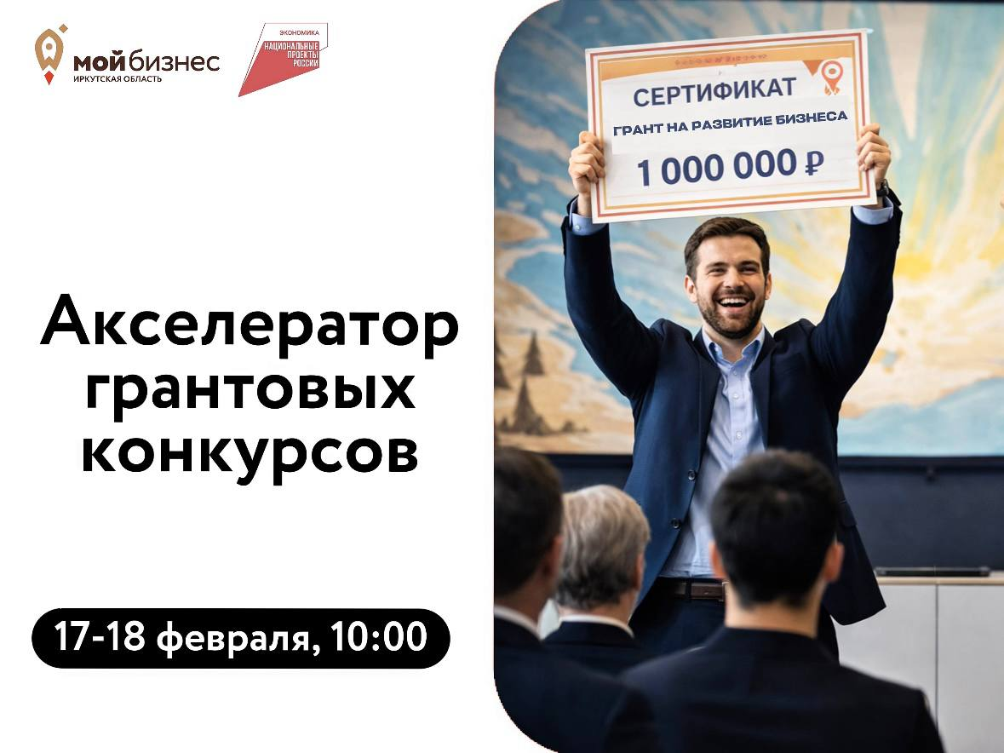
🚀Совсем скоро🚀 Акселератор грантовых конкурсов в Центре «Мой Бизнес»!

Хотите реализовать свой бизнес-проект, но не знаете, где взять финансирование? Запутались в требованиях к грантовым заявкам?

💡Специально для вас мы подготовили двухдневный интенсив, который поможет:

✅ Разобраться в 20+ грантовых программах;
✅ Узнать о мерах поддержки от государства и бизнеса;
✅ Научиться правильно оформлять заявки;
✅ Получить персональные рекомендации от экспертов.

📌 В программе:
• Обзор грантов (Фонд президентских грантов, Росмолодёжь, Президентский фонд культурных инициатив и др.);
• Льготные программы финансирования для малого бизнеса;
• Мастер-классы по написанию заявок;
• Консультации от представителей министерств и ведомств.

📅 Даты: 17–18 февраля 2026 года
⏰ Время: с 10:00
📍 Адрес: г. Иркутск, ул. Рабочая, 2А/4 (Центр «Мой Бизнес»).

🎯 Участие бесплатное! Регистрация обязательна (https://b24-m0leg1.bitrix24.site/crm_form_sdzac/)

Не упустите шанс получить поддержку для своего проекта! 💥

